Tecnicatura Universitaria en Programación
Programación 1

Practico 2: Git y Github

Alumno: Durussel Federico.
Comisión: 13.

Actividad N°1: Contestar las siguientes preguntas utilizando las guías y documentación proporcionada (Desarrollar las respuestas) :

- ¿Que es GitHub?

Github es una plataforma de desarrollo colaborativa de Microsoft donde se pueden alojar código fuentes de programas. Se utiliza principalmente para programación pero puede utilizarse para otros objetivos, ya que permite alojar archivos de tipo de texto. Utiliza para su gestión el sistema de gestión de versiones Git, diseñado por Linus Torvalds. Github como servicio remoto para alojar repositorios permite el trabajo colaborativo entre personas desde distintas lugares. Es el servicio mas utilizado pero no el único.

- ¿Como crear un repositorio en GitHub?

Al ingresar a la plataforma se puede hacer desde dos lugares. Desde la misma página de inicio (de bienvenida), donde se encuentra el botón verde “New”:

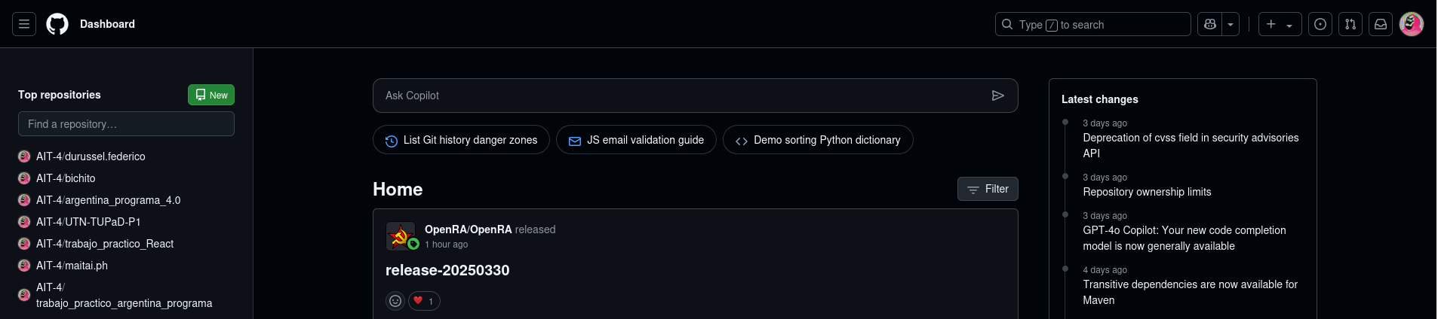
O desde el perfil, en la pestaña repositorios, en el mismo botón verde:
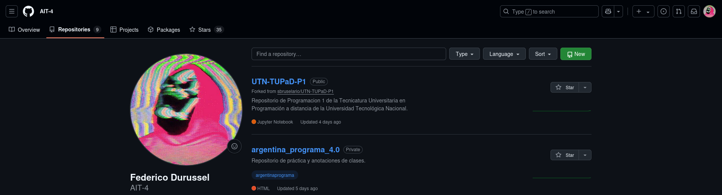
Luego de apretar el botón se ingresa en la pantalla de creación del repositorio:
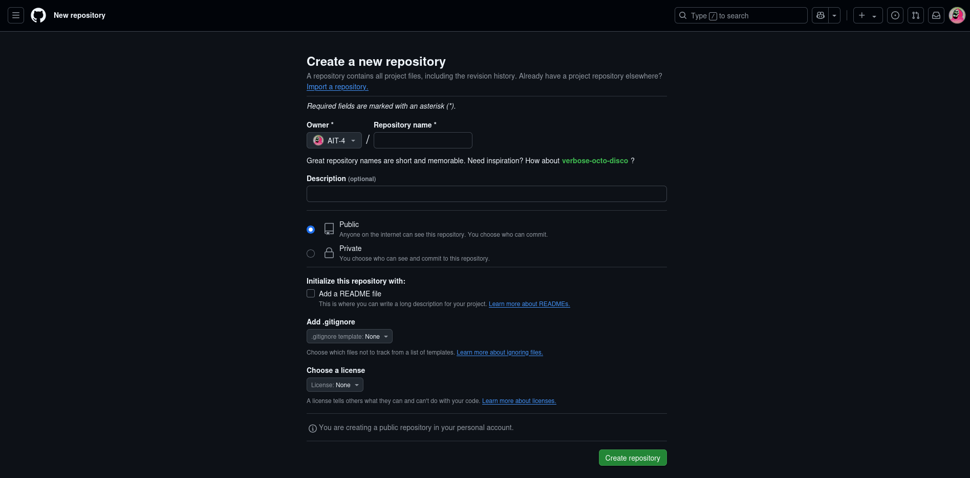
En el mismo debemos ir completando los campos vacíos. En el primero debemos ingresar un nombre para nuestro repositorio. En el siguiente una descripción que es opcional. Luego elegir si va ser publico o privado. Se puede agregar un README para agregarle un texto de explicación. Y licencia de protección.
Luego cuando se termine de completar debemos apretar en el botón verde de “Create repository”.

- ¿Como crear una rama en Git?

Debemos abrir la terminal desde Visual Studio Code, desde el editor de código que usemos o una terminal externa desde el sistema operativo en el que trabajemos. En la consola ingresamos a la ubicación del repositorio. En el mismo lugar ingresamos:

- git branch <nombre>
Donde dice <nombre> debemos colocar el nombre que queremos dar a esa rama.
- ¿Cómo cambiar a una rama en Git?

Luego si queremos cambiar de rama debemos utilizar el comando checkout o switch:

- git switch <nombre>
Donde dice <nombre> debemos colocar el nombre a la rama que queremos cambiar.

- ¿Cómo fusionar ramas en Git?

Antes de fusionar debemos estar posicionados en la rama a la que se va fusionar la rama que nombraremos en el comando. Para eso debemos utilizar primero el comando anterior y colocarnos en la rama correspondiente y, luego, ingresar:

- git merge <nombre>
Donde <nombre> debemos ingresar la rama que queremos funcionar.

- ¿Cómo crear un commit en Git?

Debemos ingresar:

- git add .
Para agregar los cambios que hemos realizado hasta el momento al commit.
- git commit -m “<comentario sobre los cambios>”
Donde dice comentario debemos describir de manera resumida los cambios realizados. En su defecto podemos usar, también, git commit solamente. Nos abrirá una pantalla posterior donde ingresaremos el comentario y necesitaremos guardarlo.

- ¿Cómo enviar una etiqueta a GitHub?

Para enviar los cambios realizados al repositorio remoto debemos ingresar:

- git push origin main

- ¿Qué es un historial de Git?

Es donde se encuentra la información de todos los commits que se fueron creando, con su identificador único, el autor que lo realizo, la fecha y hora de creación y el comentario agregado a ese commit.

- ¿Cómo ver el historial de Git?

Debemos ingresar el comando: git log. En una versión mas compacta se puede utilizar: git reflog.

- ¿Cómo buscar en el historial de Git?

Debemos ingresar: git grep <filtro>. Para ayudarnos con los comando siguientes que debemos utilizar a continuación de grep (para filtrar la búsqueda) podemos ingresar git grep –help.

- ¿Cómo borrar el historial de Git?

- ¿Qué es un repositorio privado en GitHub?

Es un repositorio que solo lo puede ver, o editar, el creador del mismo o los permitidos a ver o editarlo, por le primero.

- ¿Cómo crear un repositorio privado en GitHub?

Debemos seguir los pasos detallados anteriormente. Al momento de crear el repositorio debemos elegir que sea privado en la siguiente opción:

- ¿Cómo invitar a alguien a un repositorio privado en GitHub?

Desde un repositorio privado identificado por el tag correspondiente: ”Private”

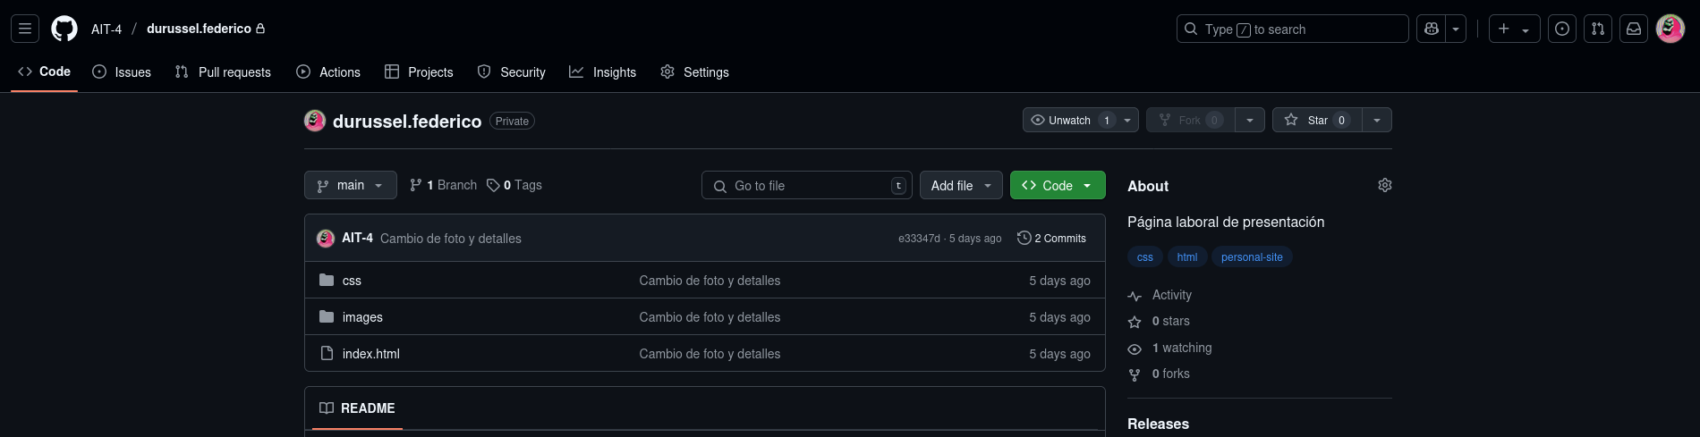
Debemos ir a la pestaña “Settings”:
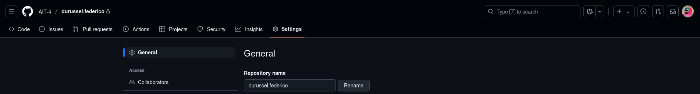
Luego donde dice “Collaborators” y luego en el botón donde dice “Add people”:
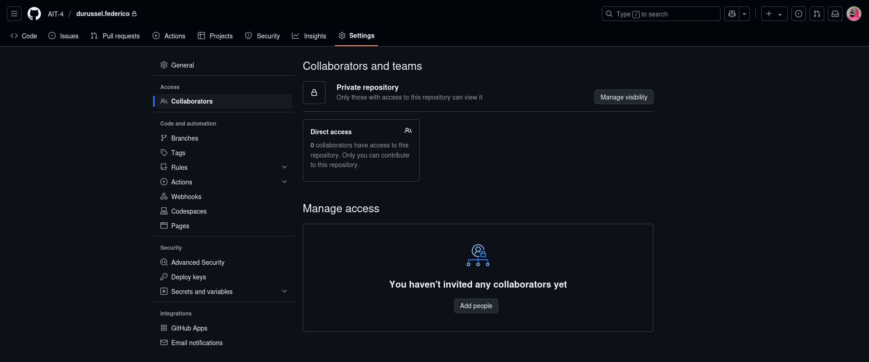
Nos mostrara luego de precionar una pantalla:
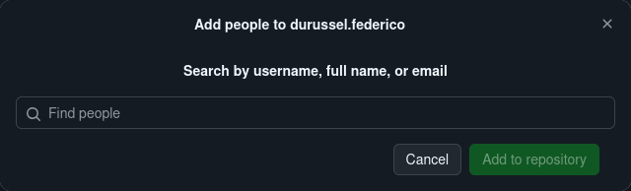
En esta misma debemos ingresar el nombre de usuario, el nombre completo o el email con el que se registro en Github para que pueda ingresar.

- ¿Qué es un repositorio público en GitHub?

Es un repositorio que puede ver cualquier usuario de Github o persona externa a la plataforma. Cualquiera que navega por internet. Pero para editar, poder crear cambios, debe igualmente tener permiso del creador del repositorio.

- ¿Cómo crear un repositorio público en GitHub?

Debemos seguir los pasos detallados anteriormente. Al momento de crear el repositorio debemos elegir que sea privado en la siguiente opción:
- ¿Cómo compartir un repositorio público en GitHub?

Con compartir la url es suficiente para que cualquiera pueda ver el repositorio.

Actividad N°2

url del repositorio: https://github.com/AIT-4/trabajo-practico-n2-git

Actividad N°3

url del repositorio: https://github.com/AIT-4/trabajo-practico-n2-git2

